3°ANO
OBSERVAÇÃO: COPIAR NO CADERNO TODAS AS ATIVIDADES, NÃO PRECISA COPIAR OS DESENHOS. SOMENTE A ESCRITA.
SEGUDA-FEIRA - 13/04/20202
FAZER O TRAÇO COM LÁPIS DE COR.
ESCREVER A DATA
ATIVIDADE 1
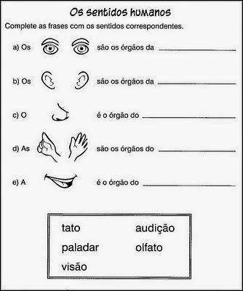

ATIVIDADE 2
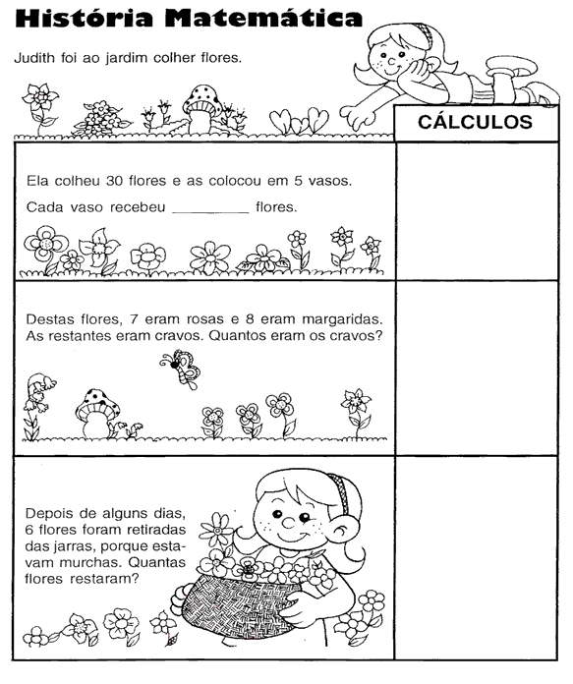

ATIVIDADE 3
ESCREVA OS NÚMEROS PARES EM ORDEM DECRESCENTE DE 110 ATÉ 0.
_______________________________________________________________________

TERÇA-FEIRA – 14/04/2020
FAZER O TRAÇO COM LÁPIS DE COR.
ESCREVER A DATA

ATIVIDADE 1
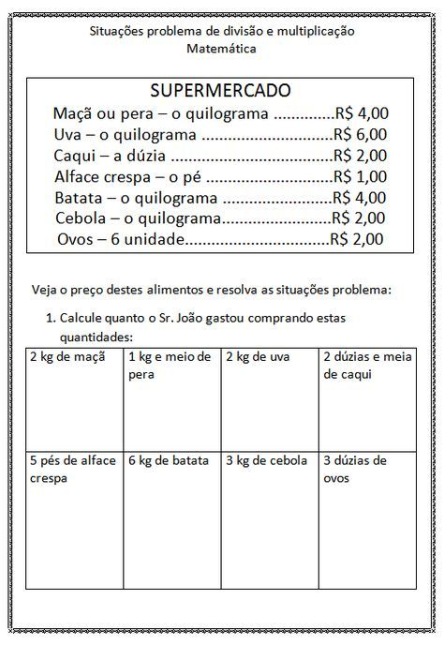

ATIVIDADE 2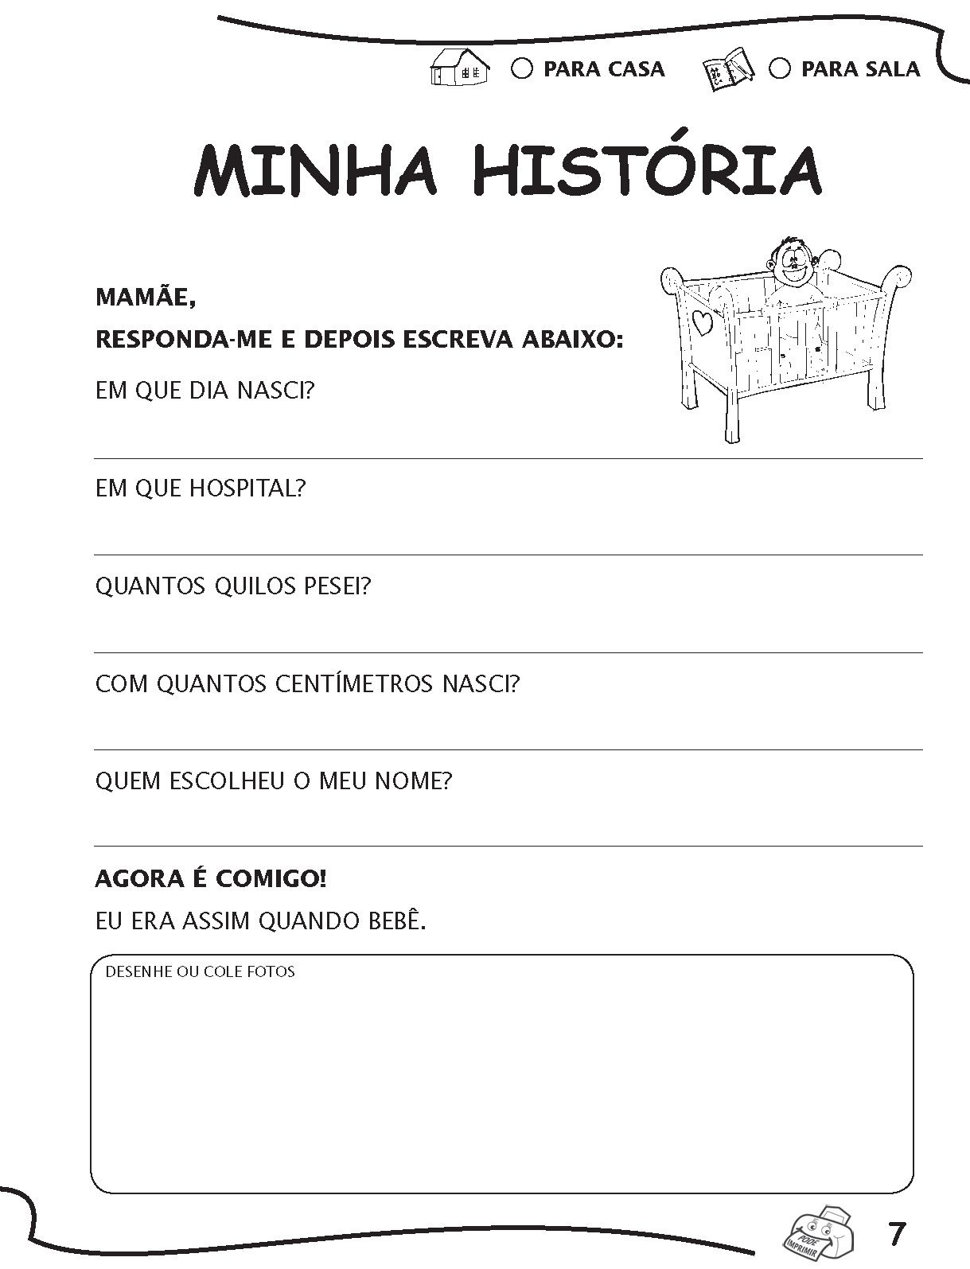

ATIVIDADE 3
ESCREVA OS NÚMEROS ÍMPARES EM ORDEM DECRESCENTE DE 111 ATÉ 1.
____________________________________________________________________________________

QUARTA-FEIRA – 15/04/2020
FAZER O TRAÇO COM LÁPIS DE COR.
ESCREVER A DATA

ATIVIDADE 1

ORGANIZE AS SÍLABAS ABAIXO E DESCUBRA QUAL É A PALAVRA.

ATIVIDADE 2
ESCOLHA QUATRO PALAVRAS DA ATIVIDADE ANTERIOR E FORME FRASES.

ATIVIDADE 3
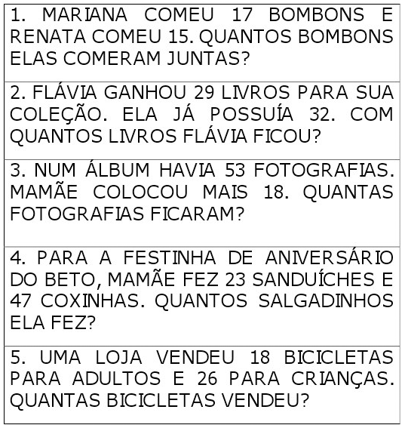

QUINTA-FEIRA – 16/04/2020
FAZER O TRAÇO COM LÁPIS DE COR.
ESCREVER A DATA

ATIVIDADE 1
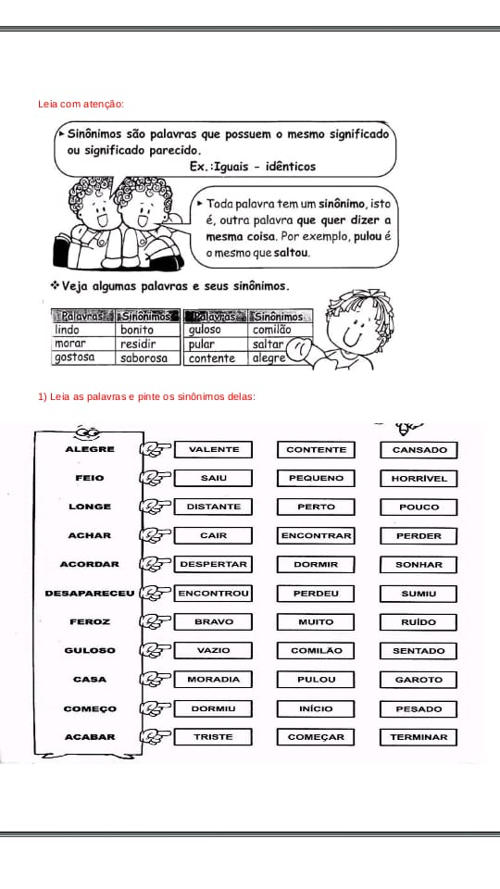

ATIVIDADE 2

ATIVIDADE 3
COMPLETE A SEQUÊNCIA .
2_____ 6_____ 10_____ 14 _____ 18_____ 22_____ 26 _____ 30_____
3_____ 9_____ 15_____ 21_____ 27_____ 33______ 39_____ 45_____
4_____ 12_____ 20_____28_____ 36_____ 44_____ 52_____ 60_____
10_____ 30_____ 50_____ 70_____ 90_____ 110_____ 130_____
5_____ 15_____ 25_____ 35______ 45______ 55______ 65______

SEXTA- FEIRA – 17/04/2020
FAZER O TRAÇO COM LÁPIS DE COR
ESCREVER A DATA
ATIVIDADE 1
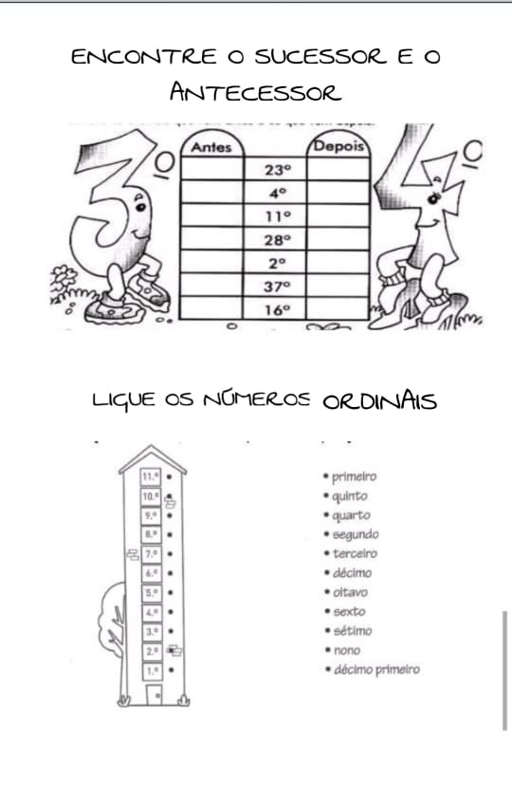

ATIVIDADE 2
DESENHE UM MOMENTO FELIZ QUE PASSOU COM SUA FAMÍLIA

ATIVIDADE 3
ESCREVA UM PEQUENO TEXTO SOBRE O SEU DESENHO. NÃO ESQUEÇA O TÍTULO, PARÁGRAFOS, LETRA MAIÚSCULA NO ÍNICIO DE CADA FRASE E NOMES PRÓPRIOS.

BOM FIM DE SEMANA

